İLGİNİZE UYGUN MESLEKLER

1) Fen Bilgisi dersine ilginiz varsa;
Fizik Öğretmenliği, Kimya Öğretmenliği, Biyoloji Öğretmenliği, Diş Hekimliği , Tıp

2) Sosyal Bilgiler dersine ilginiz varsa;
Psikolog , Sosyolog , Gazetecilik, Rehberlik ve Psikolojik Danışmanlık, Tarih Öğretmenliği, Sosyal Bilgiler Öğretmenliği

3) Canlılarla uğraşmaktan hoşlanıyorsanız;
Tıp ,Diş Hekimliği, Hemşirelik, Veterinerlik

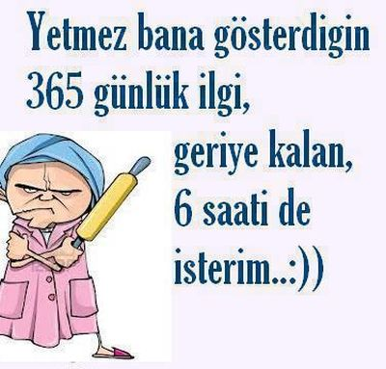

4) Mekaniğe, makineleri inceleme, onarma ve yapmaya ilgi duyuyorsanız;
Bilgisayar Mühendisliği, Deniz Teknik Mühendisliği, Elektronik Mühendisliği, Gemi inşaatı Mühendisliği, Uçak Mühendisliği, Makine Mühendisliği

5) İkna etme ve başkalarını etkileme yeteneğiniz varsa;
Hukuk, İşletme, Otelcilik, , Sinema-TV, Gazetecilik, Halkla İlişkiler ,Radyo-Tv

6) Edebiyattan, inceleyip eleştirmek ve yazmaktan hoşlanıyorsanız;
Gazetecilik , Dil ve Edebiyat Bölümü ,Sinema-TV, Tiyatro.

7) Sosyal yardımdan, insanlara ilgi göstermekten hoşlanıyorsanız;
Tıp, Fizik Tedavi, Hemşirelik, Çocuk Sağlığı ve Eğitimi, Rehberlik ve Psikolojik Danışmanlık, Psikoloji, Sosyal Hizmetler, Zihinsel ve İşitme Engelliler ve Üstün Zekalılar Öğretmenliği.

8) Bilimsel çalışmadan hoşlanıyorsanız;
Astronomi, Biyoloji, Fizik, Kimya, Diyetisyenlik , Eczacılık , Moleküler Biyoloji, Uzay Bilimleri

Ayşe KARA
Psikolojik Danışman ve Rehber Öğretmen

